**Badanie “Oczekiwania lekarzy i specjalistów wobec pracodawców”**

Informacja prasowa  
25.08.2025

**Rynek pracy czy rynek pracownika? Jak wygląda dostępność ofert pracy w branży medycznej i jak atrakcyjność oferowanych wakatów oceniają sami specjaliści? Co sprawia, że medycy są skłonni rozważyć zmianę miejsca zatrudnienia i na ile w tym wszystkim ważni są pacjenci? Na te pytania odpowiadają eksperci portalu** [**HireDoc.com**](http://hiredoc.com) **w najnowszym raporcie podsumowującym badanie oczekiwań lekarzy i specjalistów wobec pracodawców.**

# **Rynek pracownika ma się świetnie**

W pierwszej połowie 2025 roku pracodawcy opublikowali na portalu [HireDoc.com](http://hiredoc.com) aż 7390 oferty pracy dla lekarzy i specjalistów. To dokładnie dwa razu więcej niż w poprzednim półroczu. Zapotrzebowanie na medyków stale rośnie i - można przypuszczać, że ten trend się utrzyma.

Gdy konkurowanie za pomocą samych same stawek godzinowych okazuje się niewystarczające - w ofertach pojawia się coraz bogatsza oferta benefitów, od tradycyjnej “karty sportowej” przez szczegółowe opisy parametrów technicznych używanego sprzętu aż po nieco zabawne -   
w zestawieniu z wysokością oferowanych stawek - ogłoszenia podkreślające dostępność kawy   
i herbaty czy budynek z windą.

- *Ponad rok temu, w kwietniu 2024 - portal* [*HireDoc.com*](http://hiredoc.com) *zmienił oblicze rekrutacji lekarzy   
i specjalistów w Polsce. Z jednej strony przekonaliśmy menedżerów placówek i gabinetów - bo to właśnie z sektora prywatnego pochodzi zdecydowana większość ofert - że warto jasno pokazywać kluczowe informacje o ofercie: oferowane wynagrodzenie, formę zatrudnienia i oczekiwany wymiar czasu pracy. Z drugiej - pokazaliśmy lekarzom, że szukanie zatrudnienia nie musi wiązać się   
z odwiedzaniem stron internetowych poszczególnych placówek, przeglądaniem grup w mediach społecznościowych czy pytaniem znajomych o rekomendacje. Dziś robimy kolejny krok - przyglądamy się rynkowi pracy - a dokładniej: rynkowi pracownika, bo to ta forma dominuje   
w branży medycznej - od strony potrzeb i oczekiwań osób szukających nowego miejsca zatrudnienia. Pytamy na co zwracają uwagę i co sprawi, że oferta pracy przyciąga ich uwagę   
i sprawia, że są skłonni na nią aplikować* - tłumaczy **Michał Pękała**, VP Growth Docplanner; odpowiedzialny za rozwój portalu HireDoc.com

# **Dużo średnich ofert**

Lekarze i specjaliści oceniają, że dostępność ofert pracy spośród których mogą wybierać jest zadowalająca (ponad 55% respondentów ocenia dostępność ofert jako dobrą lub bardzo dobrą). Nieco gorzej oceniana jest jakość ofert. Ponad połowa ankietowanych ocenia atrakcyjność ofert pracy jako słabą lub średnią, przez co - pomimo dużej ilości ogłoszeń - niewiele jest takich, na które warto aplikować.

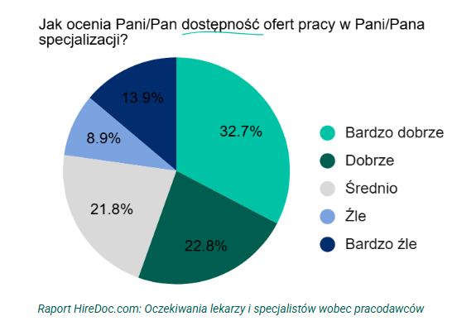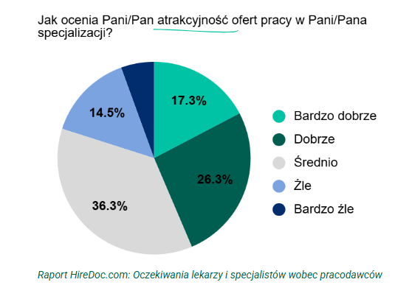  
  
Ogólna ocena tego, czy poszukiwanie pracy jest łatwe czy trudne wydaje się być wypadkową tych dwóch parametrów - 40% badanych uważa, że szukanie pracy jest łatwe lub bardzo łatwe; 23% uważa, że jest to trudne.   
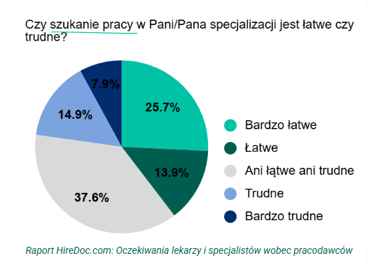

# **Stare przyzwyczajenia vs nowe technologie**

Niemal 40% badanych deklaruje, że nie szuka aktywnie pracy. Pozostali dzielą się na dwie grupy - wciąż wiele osób poszukuje pracy dawnymi, tradycyjnymi metodami: pytając znajomych   
o dostępne wakaty, analizująć strony placówek czy przeglądając popularne, ogólne portale   
(np: Pracuj.pl).

Równolegle widać szybki przyrost osób poszukujących pracy w sposób bardziej celowany -   
ok 20-25% badanych wskazuje media społecznościowe (LinkedIn i Facebook) a co 6 ankietowany odwiedza profesjonalne portale zbierające branżowe oferty pracy ([HireDoc.com](http://hiredoc.com)).

| **Gdzie szuka Pani/Pan informacji o dostępnych ofertach pracy?**  **(Możliwość wskazania wielu odpowiedzi)** |  |
| --- | --- |
| Wśród znajomych | 37% |
| Na stronach internetowych placówek / gabinetów | 34% |
| Na ogólnych stronach z ofertami pracy (np: Pracuj.pl) | 28% |
| Na forach internetowych / na Facebooku | 25% |
| Na profesjonalnych portalach społecznościowych (np: LinkedIn) | 20% |
| Bezpośrednio w placówkach (np: na tablicy ogłoszeń) | 19% |
| Na specjalistycznych stronach z ofertami pracy dla branży medycznej (np: HireDoc.com) | 16% |
| W prasie branżowej | 15% |
| Na uczelni / w biurze karier | 5% |
| *Nie szukam informacji o ofertach pracy* | *38%* |

*Źródło: Raport* [*HireDoc.com*](http://hiredoc.com)*: Oczekiwania lekarzy i specjalistów wobec pracodawców*

# **Łatwo znaleźć - trudno zmienić**

Duża dostępność ofert pracy nie przekłada się na skłonność specjalistów do podjęcia decyzji   
o zmianie obecnego miejsca zatrudnienia lub podjęciu dodatkowej roli.   
  
Kluczowym - i zdecydowanie najbardziej istotnym - czynnikiem wpływającym na podjęcie decyzji o zmianie pracy jest wyższe wynagrodzenie. Taką odpowiedź wskazuje 74% ankietowanych. Na kolejnych, rzadziej wybieranych, pozycjach znalazły się: możliwości rozwoju zawodowego (45% wskazań) oraz sansa na współpracęu z uznanymi specjalistami (26%) oraz ogólna atmosfera i relacje w miejscu pracy (26%). Stosunkowo ważnym elementem jest także lokalizacja placówki (34%) oraz łatwe możliwości dojazdu (24%).

# **Komfort czy doświadczenie pacjenta?**

Doświadczenie pacjenta, w tym aktywności podejmowane przez placówkę na rzecz poprawy komunikacji czy komfortu pacjentów mają marginalne znaczenie (5%), ale jednocześnie ponad 1 na 5 badanych za dość istotne uznaje działania, które poprawiając komfort pracy specjalisty pośrednio wpływają na to jak w placówce czuje się pacjent, tj: dobrą jakość sprzętu i materiałów do pracy oraz rozwiązania pomagające odciążyć lekarza od pracy administracyjnej i wypełniania dokumentacji.

| **Co mogłoby zachęcić Panią/Pana do podjęcia decyzji o zmianie miejsca pracy?**  **(Możliwość wyboru od 1 do 5 odpowiedzi)** |  |
| --- | --- |
| Wyższe wynagrodzenie | 74% |
| Szansa na rozwój zawodowy | 45% |
| Lokalizacja placówki bliżej miejsca zamieszkania | 34% |
| Współpraca z uznanymi specjalistami z mojej dziedziny | 26% |
| Lepsza atmosfera w miejscu pracy, relacje | 26% |
| Prestiż placówki | 25% |
| Dogodny dojazd do placówki | 24% |
| Lepsze zaplecze (lepszy sprzęt i materiały; przestrzeń) | 22% |
| Lepszy grafik (elastyczne zarządzanie kalendarzem, działania pozwalające zapełnić kalendarz w wybranych terminach) | 22% |
| Dostępność rozwiązań i narzędzi ułatwiających pracę (mniej pracy administracyjnej związanej np: z wypełnianiem dokumentacji) | 21% |
| Atrakcyjne benefity pozafinansowe (karta sportowa, ubezpieczenie, działania integrujące pracowników) | 10% |
| Działania na rzecz poprawy doświadczenia pacjentów (ułatwiona komunikacja z pacjentem, troska o komfort pacjenta) | 5% |

*Źródło: Raport* [*HireDoc.com*](http://hiredoc.com)*: Oczekiwania lekarzy i specjalistów wobec pracodawców*

# **Siła przyzwyczajenia**

Największe trudności związane ze zmiana pracy to, obok znalezienia najlepszej oferty kwestie dotyczące przeniesienia pacjentów, w tym konieczność poinformowania obecnych pacjentów o zmianie miejsca pracy oraz wyzwania związane z pozyskaniem pacjentów w nowym miejscu zatrudnienia.  
  
Co czwarty ankietowany wskazuje, że największą trudnością związaną z podjęciem decyzji o zmianie pracy są kwestie dotyczące pacjentów: z jednej strony konieczność poinformowania dotychczasowych o zmianie, z drugiej obawa o pozyskania nowych u kolejnego pracodawcy. Co szósta osoba podnosi także kwestię konieczności poznania nowych systemów i narzędzi.  
  
Wydaje się, że działania pomagające zredukować te obawy, w tym pomoc w formalnościach związanych ze zmianą, zadbanie o komunikację z pacjentami, zapewnienie pełnego kalendarza wizyt oraz intuicyjne, łatwe w obsłudze systemy gabinetowe - mogą okazać się istotnym benefitem i wyróżnikiem dobrych miejsc pracy w branży medycznej!

| **Co byłoby dla Pani/Pana największą trudnością w sytuacji zmiany pracy?**  **(Możliwość wyboru od 1 do 5 odpowiedzi)** |  |
| --- | --- |
| Znalezienie odpowiedniej oferty | 38% |
| Konieczność poinformowania dotychczasowych pacjentów o zmianie | 27% |
| Konieczność pozyskania pacjentów w nowym miejscu pracy | 25% |
| Negocjacje dotyczące wysokości zatrudnienia | 24% |
| Moment rozstania się z dotychczasowym pracodawcą | 21% |
| Konieczność poznania narzędzi i systemów w nowym miejscu pracy | 17% |
| Podjęcie decyzji o tym, którą ofertę wybrać | 15% |
| Brak rozeznania dotyczącego aktualnych stawek i warunków | 15% |
| Brak informacji o możliwych formach zatrudnienia | 9% |
| Konieczność przygotowania CV | 9% |
| Rozmowa rekrutacyjna | 3% |

*Źródło: Raport* [*HireDoc.com*](http://hiredoc.com)*: Oczekiwania lekarzy i specjalistów wobec pracodawców*

*- Znalezienie odpowiedniej oferty to dopiero pierwszy krok. Jak w klasycznej teorii marketingu - po zdobyciu uwagi potencjalnego pracownika konieczne jest utrzymanie zainteresowania, wzbudzenie chęci aby aplikować na daną ofertę i - najważniejsze - skłonienie do działania. Wprowadzając portal* [*HireDoc.com*](http://hiredoc.com) *na rynek zadbaliśmy o to, żeby samo działanie było jak najprostsze - wysłanie aplikacji zajmuje kilkadziesiąt sekund; a w przypadku osób posiadających profil na portalu ZnanyLekarz wystarczy dosłownie jedno kliknięcie. Dzięki temu, że - jako grupa Docplanner - tworzymy cały ekosystem ułatwiający pracę w branży medycznej, jesteśmy też w stałym kontakcie z dziesiątkami tysięcy specjalistów z całej Polski i mamy możliwość zbadania ich potrzeb   
i oczekiwań. I - o ile najważniejszy czynnik motywujący do zmiany pracy - czyli wysokość wynagrodzenia - zupełnie nie dziwi, o tyle warto przyjrzeć się kolejnym punktom na liście, bo to one mogą stać się wyróżnikiem dla poszukujących pracownika placówek*  - dodaje **Michał Pękała**, VP Growth Docplanner; odpowiedzialny za rozwój portalu [HireDoc.com](http://hiredoc.com)

# **Czynniki kluczowe przy podejmowaniu decyzji o wyborze pracodawcy**

Najważniejszym i jedynym kluczowym czynnikiem branym pod uwagę przy wyborze pracodawcy jest wynagrodzenie w tym wysokość zarobków, forma wynagrodzenia oraz - nieco mniej istotne ale nadal ważne - typ kontraktu. Na dalszych miejscach pojawia się atmosfera pracy, elastyczny grafik oraz lokalizacja.  
  
W nieco ponad połowie wskazań przewija się wsparcie administracyjne (np: system gabinetowy, wsparcie recepcji etc); oferta pracodawcy (np: rodzaj używanego sprzętu) oraz wsparcie marketingowe (łatwe dotarcie do pacjentów, kalendarz na ZnanyLekarz)

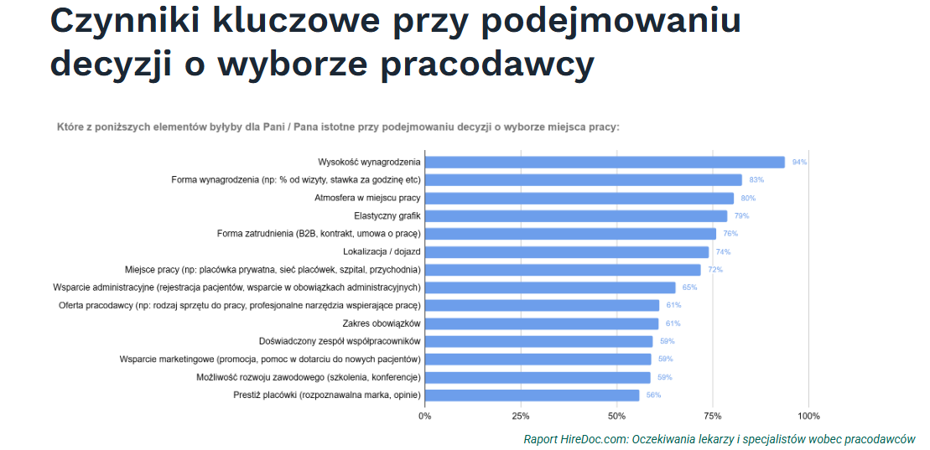

# **“Tradycyjne” benefity nie przyciągają medyków**

Oferta benefitów pozapłacowych jest dla lekarzy i specjalistów z branży medycznej zdecydowanie mniej istotna niż samo wynagrodzenie. Jedynymi benefitami, które są uznawane za atrakcyjne są dofinansowanie szkoleń i konferencji, dodatkowe płatne dni wolne od pracy oraz opieka medyczna.  
  
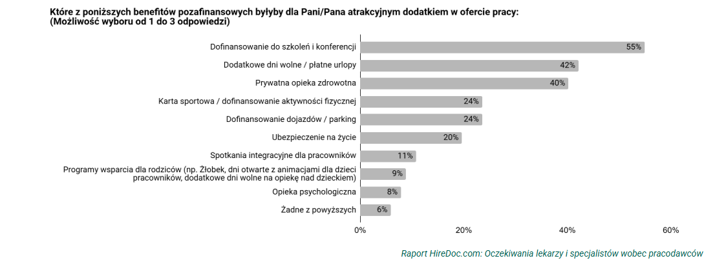  
  
  
  
  
**Komentarz eksperta**

Raport „Oczekiwania lekarzy i specjalistów względem pracodawców” pokazuje wyraźny kontrast: jako społeczeństwo oczekujemy od lekarzy misyjności i stawiania pacjenta w centrum, a oni w swoich wyborach zawodowych kierują się przede wszystkim warunkami finansowymi (74 proc. wskazań) i rozwojem zawodowym. Potwierdza to fakt, że wśród benefitów pozapłacowych na pierwszym miejscu znalazło się dofinansowanie szkoleń i konferencji (55 proc.).

Patrząc z perspektywy Employee Experience, trudno się temu dziwić. Praca lekarza i specjalisty medycznego to zawód wysokiego ryzyka emocjonalnego, obciążony stresem, odpowiedzialnością i często długimi godzinami pracy. W takich warunkach oczekiwanie uczciwego, adekwatnego do wysiłku i kompetencji wynagrodzenia jest nie tylko zrozumiałe - jest fundamentem poczucia sprawiedliwości w miejscu pracy. To także sygnał dla pracodawców, że rozmowa o pieniądzach nie jest tematem tabu, lecz kluczowym elementem budowania zaufania i lojalności kadry.

Ciekawe jest również to, że wśród największych barier zmiany pracy znalazły się kwestie bezpośrednio związane z pacjentami np. konieczność poinformowania ich o przeniesieniu (27 proc.) oraz pozyskanie nowych w nowym miejscu zatrudnienia (25 proc.). Choć doświadczenie pacjenta jako takie znalazło się na końcu listy motywatorów (5 proc.), te wyniki pokazują, że relacja z pacjentem i jej ciągłość w praktyce mają realny wpływ na decyzje zawodowe.

Gdzie jest przestrzeń do działania? Branża medyczna może zyskać, łącząc silne fundamenty EX z perspektywą PX. Oznacza to nie tylko oferowanie konkurencyjnych stawek, ale też tworzenie środowiska pracy, które odciąża lekarzy od zadań administracyjnych, zapewnia im nowoczesne zaplecze, wspiera w marketingu i w utrzymywaniu relacji z pacjentami. W praktyce może to oznaczać, że im łatwiej specjaliście pracować w codziennych warunkach, tym mniejsza presja na zmianę miejsca zatrudnienia i tym większa stabilność zespołu.

Warto pamiętać, że większość lekarzy i specjalistów ocenia możliwość znalezienia nowej pracy jako stosunkowo łatwą. Oznacza to, że w sektorze medycznym - podobnie jak w innych branżach - wygrywają placówki, które potrafią zbudować ofertę łączącą najlepsze możliwości finansowe z realnym rozwojem. Sam wakat już nie wystarczy, aby przyciągał, musi być atrakcyjny w oczach specjalisty, zarówno pod względem wynagrodzenia, jak i długofalowych perspektyw (zwłaszcza, że nadal wakatów mamy więcej niż specjalistów, którzy mogą je zająć).

**Urszula Łaskawiec**, CEO medicine up, Redaktor Naczelna w Patient Experience, CEO & Co-Founder Human Experience Institute

**Informacje o badaniu:**

Raport **“Oczekiwania lekarzy i specjalistów wobec pracodawców”** powstał na podstawie badania ankietowego zrealizowanego w okresie czerwiec-lipiec 2025. W badaniu wzięło udział 102 respondentów z całej Polski, w tym dokładnie połowa lekarzy i połowa specjalistów wykonujących inny zawód medyczny.

Niemal 3 na 4 odpowiedzi pochodziło od osób pracujących w sektorze prywatnym, niecałe 25% w sektorze publicznym, a ok 3% odpowiadających to osoby, które obecnie nie pracują. Niemal 60% respondentów to osoby ze stażem powyżej 10 lat.

___

[**HireDoc.com**](http://hiredoc.com) to pierwszy w Polsce portal pracy skierowany wyłącznie do branży medycznej. Serwis rozpoczął działalność w kwietniu 2024 z inicjatywy **Grupy Docplanner**, której częścią jest także portal **ZnanyLekarz**.  
  
HireDoc.com oferuje możliwość bezpłatnego publikowania ofert pracy i jest dostępny dla wszystkich podmiotów powiązanych z obszarem ochrony zdrowia (publicznym i prywatnym) .

__  
  
Po dodatkowe informacje odsyłamy do cyklicznych raportów [**HireDoc.com/pl/raport**](https://hiredoc.com/pl/raport)   
=> Kwartalne raporty “Rynek pracy lekarzy i specjalistów w branży medycznej” (najnowszy za Q2.2025)  
=> Benefity w ogłoszeniach (marzec 2025)  
=> Wynagrodzenia w wybranych specjalizacjach lekarskich (listopad 2024)

__